Camping TCS de Thun/ Gwatt
Gwattstrasse 103 A
3645 Thun
GPS: 46°43’38.8 ‘’N, 7°37’39.6’’E

Vendredi 7 avril 2023 :

Matin : Arrivée et installation
Vous avez la possibilité d’arriver avant, mais il faudra vous annoncer auprès des organisateurs lors de l’inscription.

Midi : Mot de bienvenue et informations importantes

Après-midi : Organisation éventuelle d’un tournoi de pétanque

17h00 Apéro du Club

Samedi 8 avril 2022 :

Matin : Visite libre de la ville de Thun.

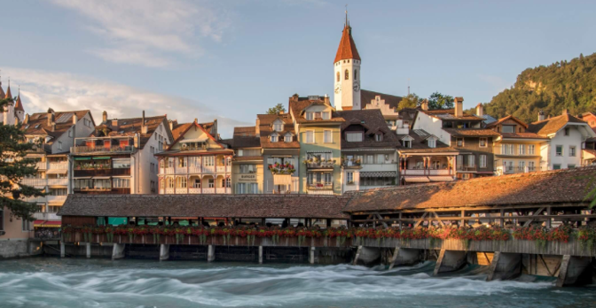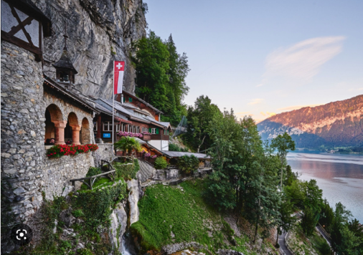

14h30 Départ pour la visite des Grottes de St-Beatus.
Trajet en voiture ou en transports publics.

Soir Proposition de se regrouper pour manger la fondue, pas de salle à disposition. A voir sur place selon la météo

Dimanche 9 avril 2023 :

10h30 Course aux œufs dans le camping

Lundi 10 avril 2023 :

Journée libre, rangements et retour à votre domicile
Vous avez la possibilité de partir mardi, mais il faudra vous annoncer auprès des organisateurs lors de l’inscription.

Prix indicatifs du camping (basés sur le tarif 2022) pour le camping

Emplacement standard pour 2 personnes : 22.—
(Electricité, voirie et une voiture incluse)
Adulte supplémentaire 12.—
Enfant (6-15 ans) 6.00
Enfant (0 -5 ans) gratuit
Taxe par personne 4.— (transports gratuits)
Chien 6.—
Augmentation électricité dès 1.1.2023 2.—par jour sur l’emplacement

Durant le séjour (du jeudi 6 avril au mardi 11 avril 2023 nous bénéficions d’un rabais spécial TCS de 40% (excepté sur les taxes)

Grottes de St-Beatus Adulte CHF 17.— Musée 6.--
Enfant CHF 10.-- Musée 3.--
Durée de la visite dans les grottes environ 45 minutes et il faut compter environ 20 minutes de montée du parking aux grottes.
Température à l’intérieur des grottes 8° à 10° - Prévoir des habits chauds
Chacun est libre de s’inscrire aux activités. Il n’y a aucune obligation. Toutes les personnes inscrites qui viendraient à ne pas participer pour une quelconque raison à l’une ou l’autre activité se verront facturer le montant de l’activité.
Pour tous les renseignements et l’inscription soit au moyen du formulaire ci-après, soit par mail ou par téléphone avant le 13 mars 2022. Nous avons un nombre limité de places réservées.
Natacha, Théo, Mathias, Isabelle et Alexandre Coulet
Treitengasse 20, 3225 Müntschemier
isabelle@coulet.ch
079 329 67 00
Nous nous réjouissons de passer ce week-end avec vous.

